Міністерство освіти і науки України

Львівський національний університет імені Івана Франка

Факультет електроніки та комп’ютерних технологій

Кафедра системного проектування

**Звіт**

про виконання лабораторної роботи № 8

«Файлова система»

Виконав:

Студент групи ФеП-11

Лебідь Роман

Перевірив:

Щербак. С. С.

Львів 2020

**Хід роботи:**

**Завдання 1.** Вивести на екран вміст заданого каталогу у вигляді списку файлів, піддиректорій з вмістом цих директорій .

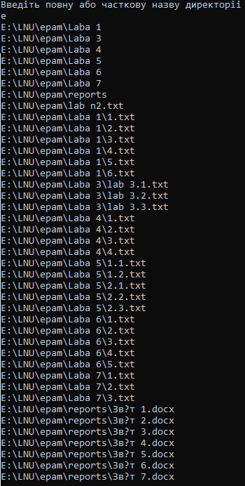

using System;

using System.IO;

namespace CSharp

{

class Program

{

static void Main(string[] args)

{

string path;

Console.WriteLine("Введiть повну або часткову назву директорii");

path = Console.ReadLine();

try

{

string[] dirs = Directory.GetDirectories(@"E:\LNU\", $"{path}*", SearchOption.AllDirectories);

string a = $"{dirs[0]}";

dirs = Directory.GetDirectories(@a, $"", SearchOption.AllDirectories);

foreach (string dir in dirs)

{

Console.WriteLine(dir);

}

string[] files = Directory.GetFiles(@a, $"", SearchOption.AllDirectories);

foreach (string file in files)

{

Console.WriteLine(file);

}

}

catch

{

Console.WriteLine("Error");

}

}

}

}

**Завдання** **2**. Створіть додаток, який дозволяє знайти по частково-заданому імені файл з розширенням .txt

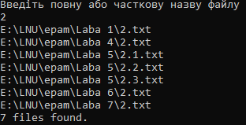

using System;

using System.IO;

using System.Linq;

namespace ConsoleApp2

{

class Program

{

static void Main(string[] args)

{

Console.WriteLine("Введiть повну або часткову назву файлу");

string part = Console.ReadLine();

try

{

string path = @"E:\LNU\epam";

var files = from file in Directory.EnumerateFiles(path, $"{part}*.txt", SearchOption.AllDirectories)

select file;

foreach (var file in files)

{

Console.WriteLine("{0}", file);

}

Console.WriteLine("{0} files found.", files.Count<string>().ToString());

}

catch

{

Console.WriteLine("Error");

}

}

}

}

**Завдання 3** Cеріалізувати та десіарілізувати колекцію екземплярів класу Car (Binary/XML).

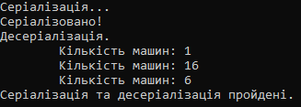

using System;

using System.Collections.Generic;

using System.IO;

using System.Runtime.Serialization.Formatters.Binary;

using System.Xml.Serialization;

namespace lab_8_3

{

[Serializable]

public class Car

{

public Int32 carId;

public decimal price;

public Int32 quantity;

public decimal total;

public Car() { }

}

class Program

{

static void Serialize(string fileName, List<Car> carList)

{

Console.Out.WriteLine("Серiалiзацiя...");

using (var fileStream = new FileStream($"{fileName}.XML", FileMode.Create))

{

var xmlSerializer = new XmlSerializer(typeof(List<Car>));

xmlSerializer.Serialize(fileStream, carList);

}

Console.Out.WriteLine("Серiалiзовано!");

}

static void Deserialize(string fileName)

{

using (var fileStream = new FileStream($"{fileName}.XML", FileMode.Open))

{

var xmlSerializer = new XmlSerializer(typeof(List<Car>));

var data = (List<Car>)xmlSerializer.Deserialize(fileStream);

Console.Out.WriteLine("Десерiалiзацiя.");

foreach (var car in data)

{

Console.Out.WriteLine($"\tКiлькiсть машин: {car.quantity}");

}

}

}

static void Main(string[] args)

{

var fileName = "CarList";

var carList = new List<Car>

{

new Car

{

carId = 0,

price = 100999,

quantity = 1

},

new Car

{

carId = 1,

price = 125999,

quantity = 16

},

new Car

{

carId = 2,

price = 559999,

quantity = 6

}

};

Serialize(fileName, carList);

Deserialize(fileName);

Console.Out.WriteLine("Серiалiзацiя та деcерiалiзацiя пройденi.");

}

}

}